Joubert, Robe, Dejas, Marion, Gioria 3 NPRI B

Leçon sur l’effet de serre

Mise en situation.

1°) Lecture de la feuille.

(Voir annexe 01).

2°) Description.

3°) Questionnement des Es.

1 ➔ En quoi l’homme influence-t-il le climat ?
2 ➔ Pourquoi la banquise fond-elle ? (+ Autres conséquences)
3 ➔ Les pingouins sont-ils en danger ?
4 ➔ Qu’est-ce que l’effet de serre ?
5 ➔ Qu’est-ce que le CO₂ ? Pourquoi faut-il réduire son utilisation ?
6 ➔ Quelles sont les influences du climat sur l’homme ?
7 ➔ Comment et pourquoi lutter contre l’effet de serre ?

4°) Formulation d’hypothèses.

- Parce qu’il y a beaucoup de fumée à cause des usines, des voitures, …
- Parce qu’il fait chaud.
- Non, il y a beaucoup de glace. Oui, mais elle fond.
- C’est peut-être la Terre qui chauffe.
- C’est un gaz. Parce qu’il fait chauffer la Terre.
- Pour l’agriculture, transports, énergie… ainsi que tout ce qui a besoin de la météo pour fonctionner (➔ Résolution de l’hypothèse par déduction, par réflexion).
- Parce que la terre devient trop chaude ⇒ réduire l’effet de serre

5°) Etape 1 (1ère leçon : 50 minutes).

➔ Effet de Serre (« Qu’est-ce que l’effet de serre ? »)

- Expérience : Par groupe de 3-4 élèves, les Es réalisent l’expérience à l’aide d’une fiche. (Voir annexe 02.) (« Les Es vont chercher le matériel dont ils ont besoin)

Pendant l’expérience, les enfants remplissent leur feuille de route. (Voir annexe 03) (Description de l’expérience ; Dessin + description de l’expérience que les Es auront faite ; Relever les T°C + graphiques [Es devront le faire en relevant les T°C à 1 min, puis 5 min, 10 min et 15 min] ; Conclusion.)

- L’instit dessine le schéma au T.N et discute avec les enfants. Ceux-ci restituent chaque élément de l’expérience (table, serre…) puis expliquent le schéma.

  - Rappel : Le rôle de chacun des éléments (table = Terre, cloche = gaz à effet de serre, …).
  - T° C.

Synthèse (questions-réponses) sur ce qu’est l’effet de serre et son rôle. La
classe rédige le texte.
- Qu’est-ce que l’effet de serre ? (explication du schéma)
- Quel est le résultat de cet effet de serre ? émission de chaleur
Je vous donne un exemple : s’il n’y avait pas d’atmosphère et donc d’effet de serre, comme sur la Lune, que se passerait-il ? les rayons du soleil ne seraient ni retenus ni freinés. Il ferait donc trop chaud quand le soleil brille et trop froid quand celui-ci ne brille pas⇒pas de vie (les enfants vérifieront dans le texte de l’annexe 6 cette information)

➔ On sait ce qu’est l’effet de serre et qu’il est indispensable à la vie sur terre. Mais alors pourquoi dit-on qu’il faut lutter contre ?

- Distribution du texte (Voir annexe 04)
  - Lecture individuelle du texte + repérage des mots compliqués.
  - L’E répond à 2 questions : (Pourquoi doit-on lutter contre l’effet de serre ? » ; « Y a-t-il des risques pour les animaux ?»)

Etape 2 (2ème leçon : 50 minutes).

➔ Pourquoi la quantité de gaz à effet de serre augment-elle?

- Lecture du texte (voir annexe 05)

- I : En quoi l’homme influence-t-il le climat ? l’homme pollue effet de serre est plus fort déséquilibre.
Les enfants repèrent les activités polluantes. Ils remplissent le cadre des sources polluantes. Les enfants se rendent compte qu’il n’y a pas qu’un gaz polluant.
Lesquels ? Et par quelles activités ? (Voir annexe 06)
Nous avons vu ce qu’était l’effet de serre et les causes de son augmentations qui est en fait due à l’activité humaine, mais comment réduire nos émissions de gaz à effet de serre ? Quelles sont les solutions ?

Hypothèses des Es :
  - Utiliser des énergies propres, moins gaspiller l’énergie
  - Faire que les usines polluent moins,… (Protocole de Kyoto)

- Discussion avec les enfants du protocole de Kyoto.
- Qui décide de ce qu’il va falloir faire pour régler le problème au niveau du pays ? Le gouvernement
- Qui est concerné par le problème ?
Toute la Terre donc tous les pays discutent.
- Les pays veulent diminuer l’émission de gaz polluants.

- Jeu de rôles sur le protocole de Kyoto. (Voir annexe 07)

- Synthèse à partir du jeu de rôle (écrite au cahier)
Les différents ministres de l’environnement essayent de trouver une solution, mais il est difficile de mettre tout le monde d’accord. En plus, certains pays riches, comme les Etats-Unis, ne veulent pas diminuer leur production de gaz de peur de perdre trop d’argent et les pays pauvres n’ont pas les moyens de construire des usines non polluantes, ils voudraient l’aide financière des pays riches et en contre parti leur réduction d’émission de gaz seront attribuer à leur pays.

- Diminuer le gaspillage d’énergie.
Bien, maintenant nous avons vu que les pays discutaient pour
trouver une solution. Nous pourrions à notre échelle réaliser
quelques petits gestes qui permettraient de limiter le gaspillage
d’énergie.

I montrera au tableau des actions où l’on gaspille de l’énergie et les
enfants diront comment changer cela (exemples annexe 08).

Lorsque toutes les bonnes actions seront trouvées, les enfants
réaliseront un panneau qu’il afficheront dans l’école, afin de
sensibiliser les autres classes (voir annexe 09)

Annexe 01
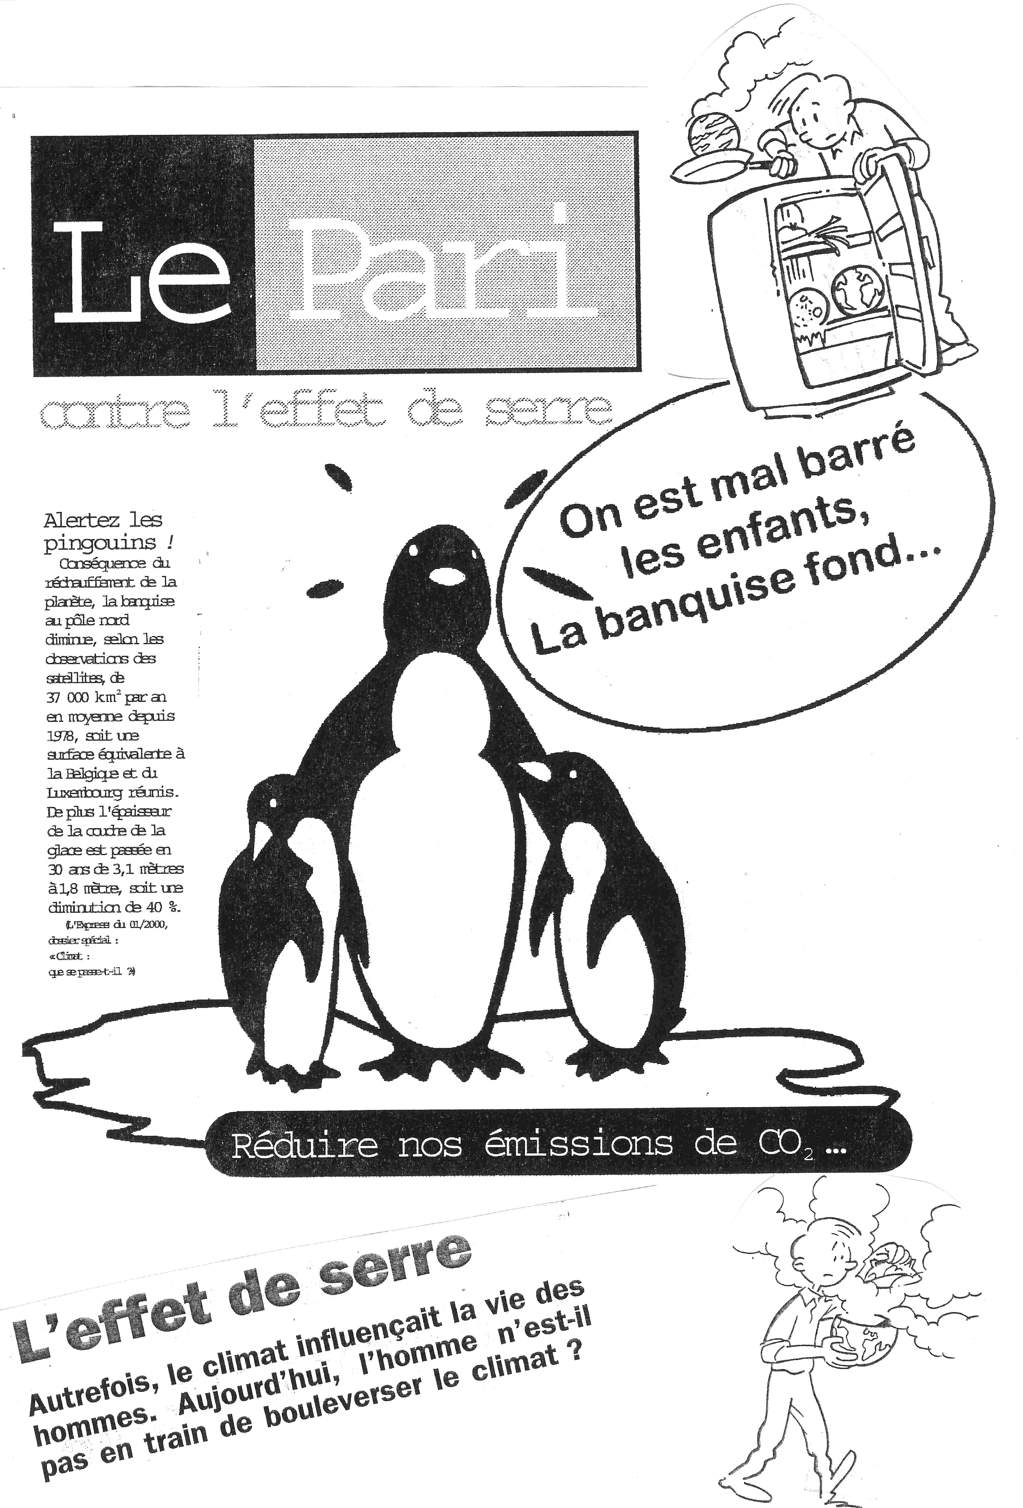

Annexe 02

Fiche de l’expérience

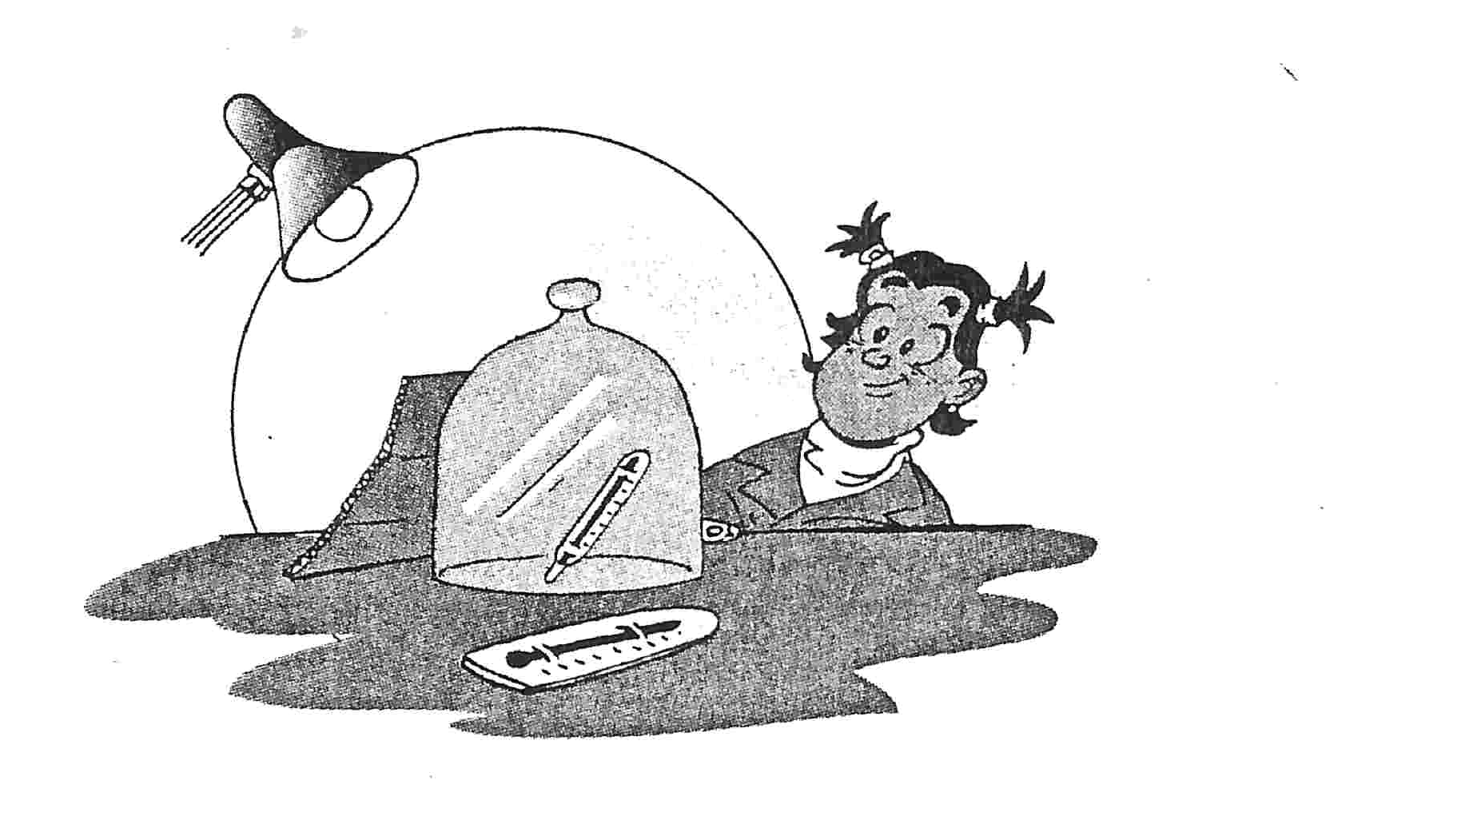
Matériel :

- 1 saladier en verre
- 2 thermomètres
- du carton
- une lampe de bureau

- Aller chercher le matériel sur la table.
- Placer le saladier sous la lampe.
- Placer un thermomètre à l’intérieur du saladier mis à l’envers. Laisser l’autre thermomètre à l’extérieur du saladier.
- Mettre le carton de manière à ce que la lumière directe de la lampe ne tombe pas sur le thermomètre.
- Relever la température des deux thermomètres avant le début de l’expérience et au bout de :
- 1 minute.
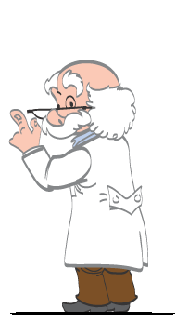
- 5 minutes
- 10 minutes
- 15 minutes
- Noter les résultats sur la feuille d’exercice.

SoLeil
Rayon
InfRarouge
AtmoSphère
TeEeeeeeeeeeeeeeeeeeeeeeeeeeeeerre
Gaz à effet de serre + autre gaz

Synthèse :

L’effet de serre _______________________________________________

Annexe 03
Feuille de route pour l’expérience

1°) Décris l’expérience.

2°) Dessine l’expérience. Quel est le lien entre l’expérience
et cette image ?

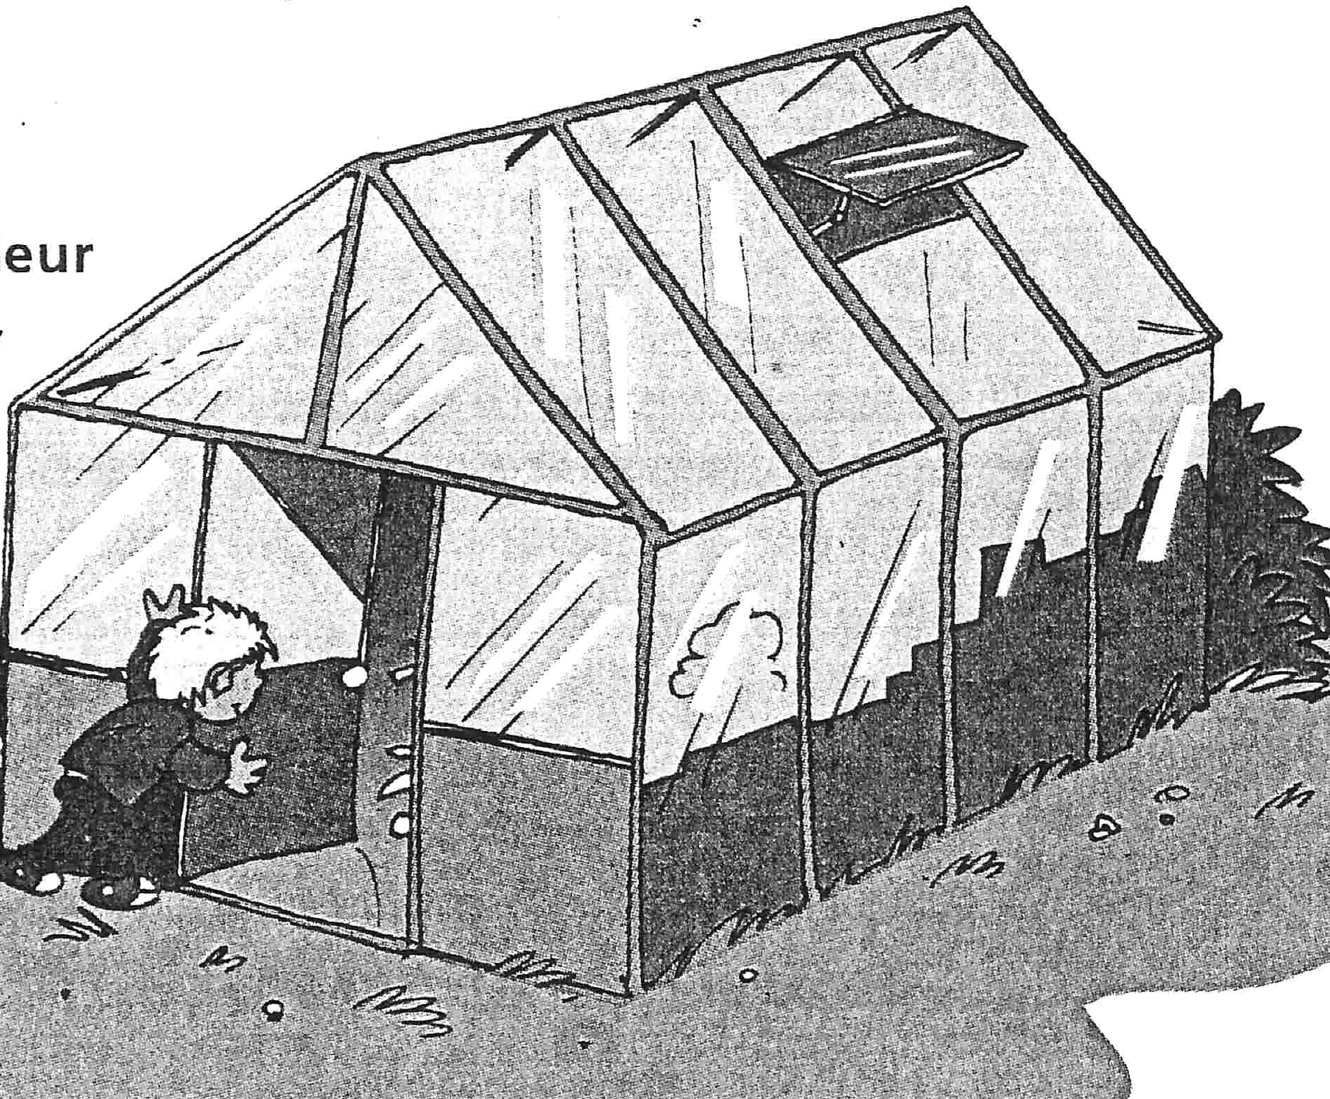

3°) Relève les températures du thermomètre à l’intérieur et à l’extérieur de la
serre après : 0 min , 1 min , 5 min , 10 min et 15 min. Mets tes observations
sur deux graphiques séparés.
thermomètre à l’intérieur
thermomètre à l’extérieur
t°
t°

1 5 10 15
1 5 10 15
temps en min
temps en min

4°) Donne ta conclusion.

Annexe 04
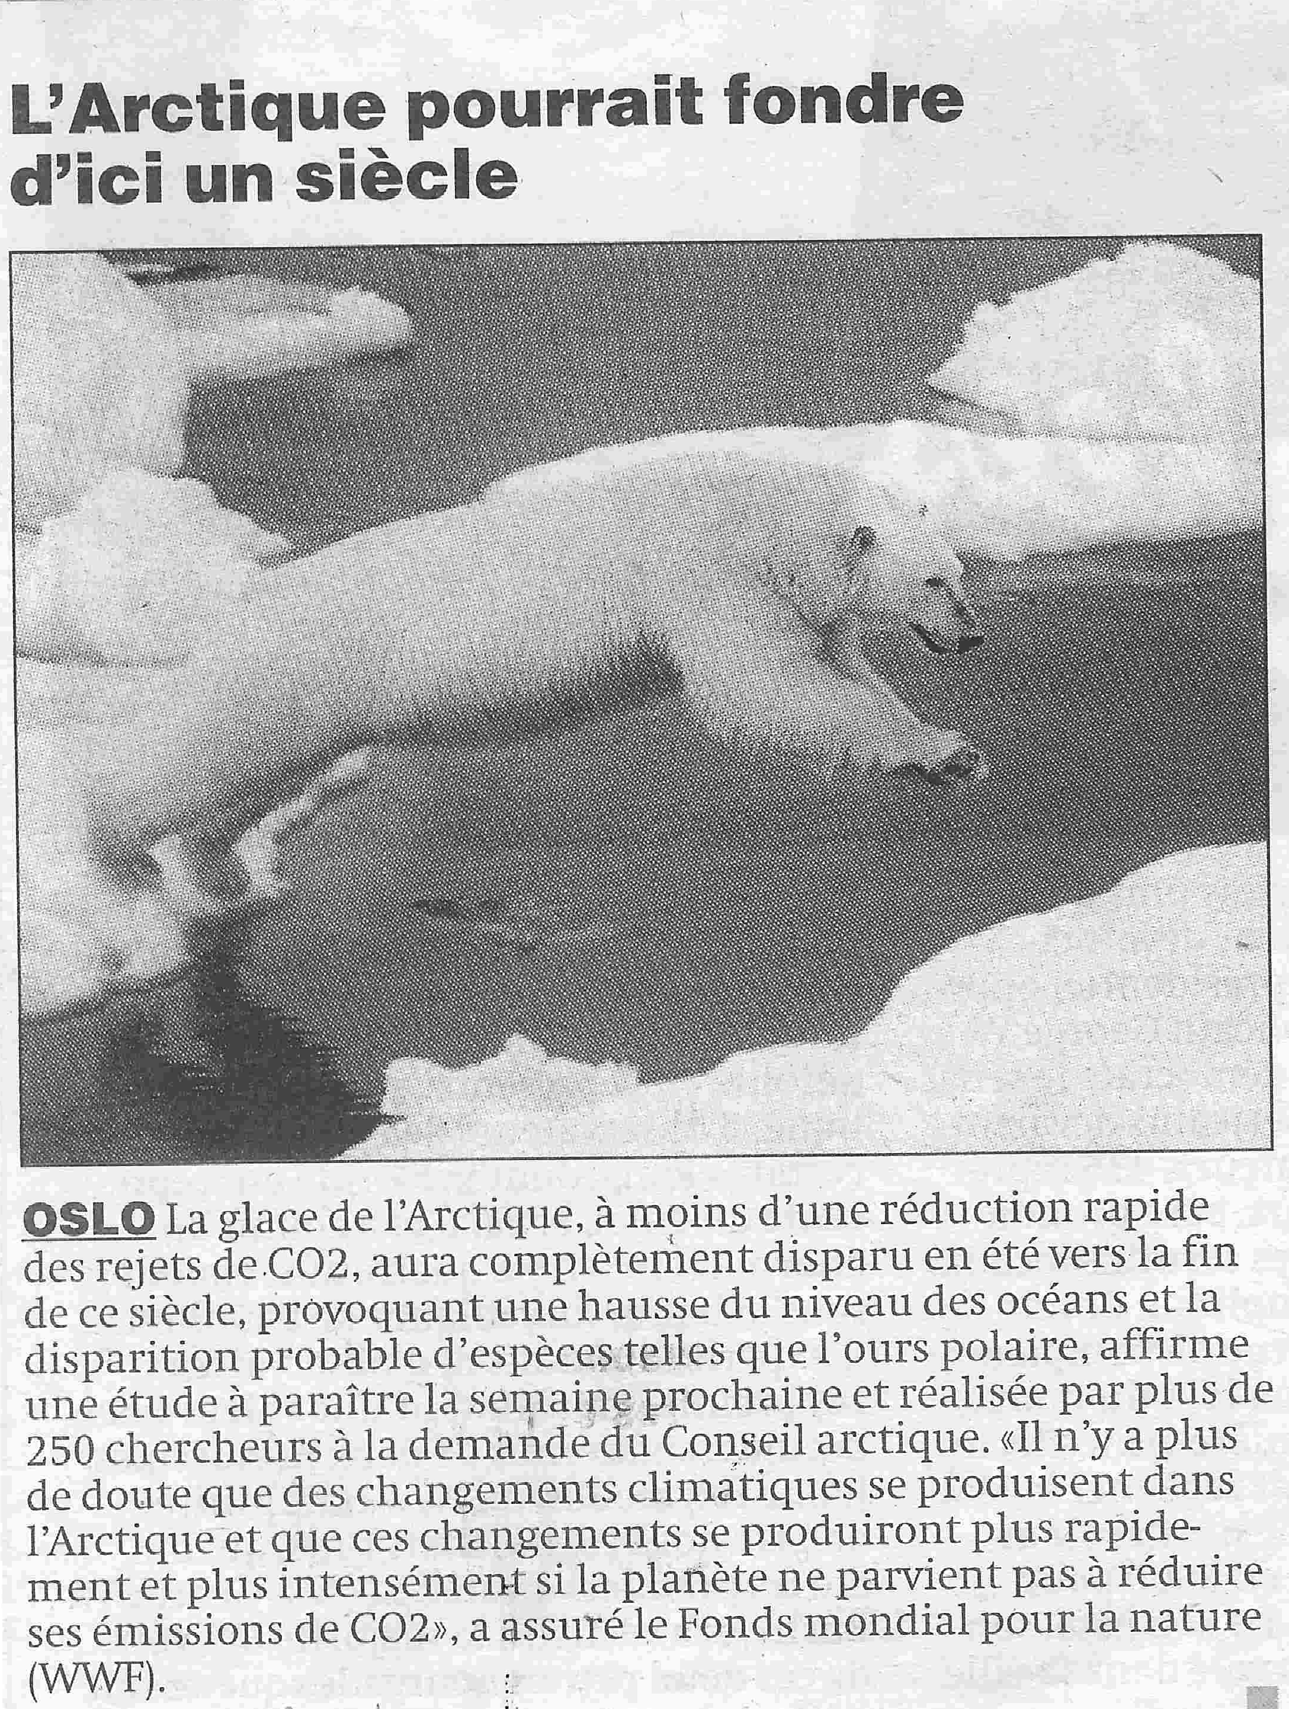  • CO2 : gaz à effet de serre  Métro, mercredi 3 novembre 2004 | 1°) Pourquoi doit-on lutter contre l’effet de serre ?  …………………………………………………………  …………………………………………………………  …………………………………………………………  …………………………………………………………  …………………………………………………………  …………………………………………………………  2°) Y a-t-il des risques pour les animaux ?  …………………………………………………………  …………………………………………………………  …………………………………………………………  …………………………………………………………  …………………………………………………………  …………………………………………………………

Annexe 05
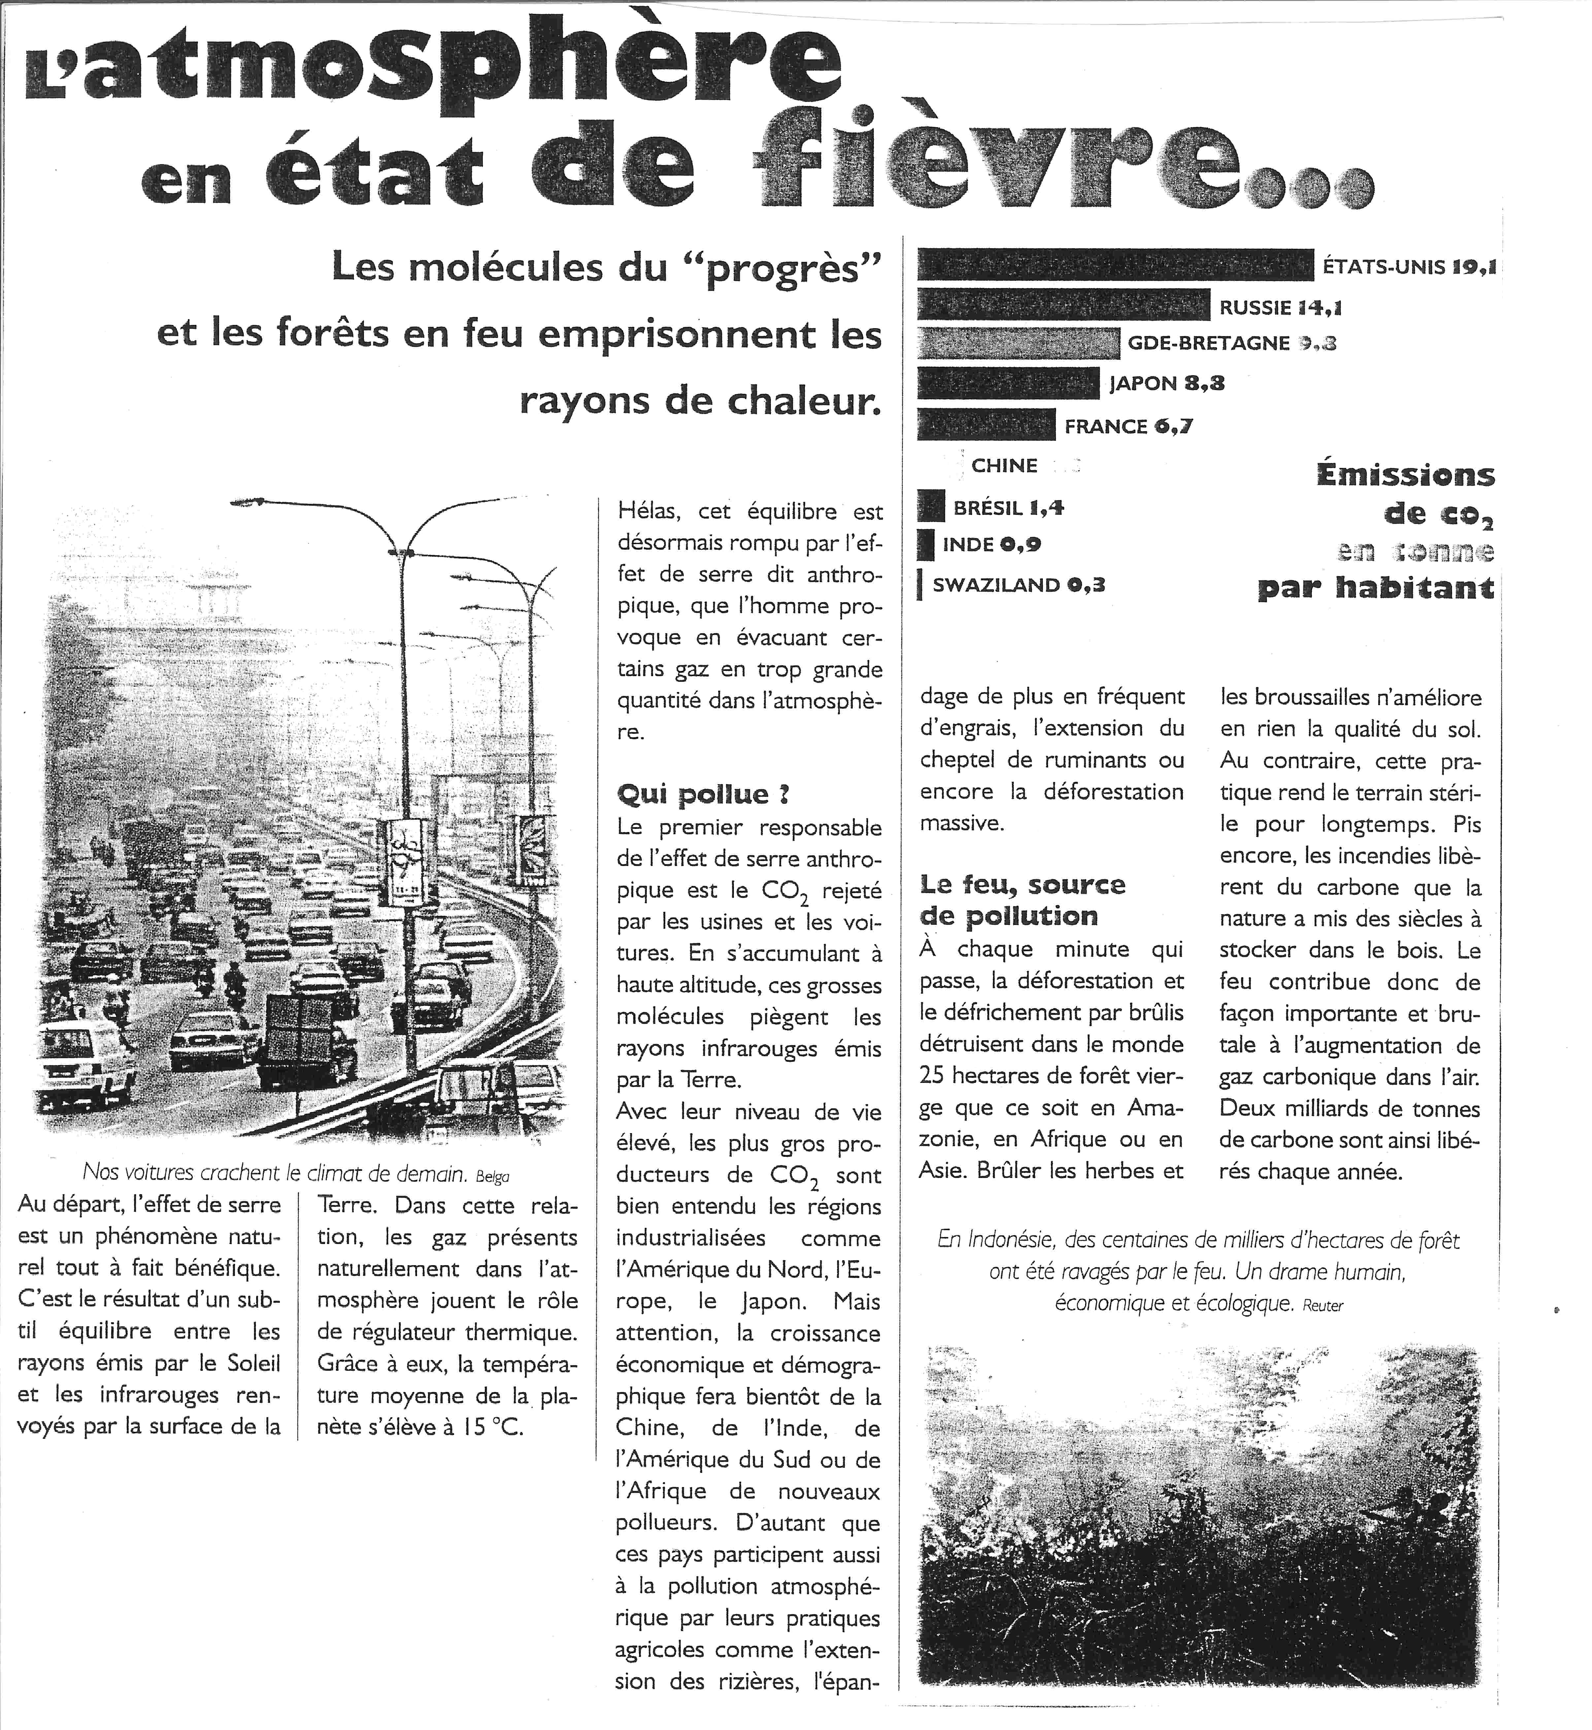
Annexe 06
SOURCES | POLLUANTS | EXEMPLES D’ACTIVITES
Les transports | Gaz carbonique | Voitures
Les industries | Gaz carbonique et autre | Usines
Le chauffage | Gaz carbonique
L’élevage | Méthane | Extension du troupeau de vache
L’engrais | Méthane, nitrite | Usage de plus en plus important
La forêt | Gaz carbonique | Déforestation importante
Répond aux 3 questions ci-dessous :
- Quel est le gaz le plus produit ? - Quel pays en produit le plus ?

- Quels pays sont de gros producteurs de CO2 ?
Annexe 07

Le Protocole de Kyoto

Objectifs :

- Comprendre les intérêts de chaque pays en ce qui concerne les changements climatiques.
- Comprendre la complexité des négociations et la difficulté d’arriver à un accord.
- Savoir s’exprimer et organiser une réunion.

Le protocole de Kyoto est une réaction des pays de la planète face aux changements climatiques. Les changements climatiques sont une des conséquences de la pollution de l’air.

Organisation de l’activité :

- Qui fait quoi lors de la réunion de négociations ?

- Une partie des élèves se mettent dans la peau d’un personnage. Ils deviennent les Ministres des l’Environnement de leur pays (8 pays sont représentés, voir « fiches consignes » à distribuer). Ils défendent leur point de vue et leurs intérêts qui varient selon leur nationalité.
- Un élève joue le rôle du Président de la réunion. Un autre élève est le secrétaire. Ils donnent l’ordre du jour de la réunion et donnent les consignes :

  - L’importance d’un accord pour l’avenir de l’humanité.
  - La nécessité de respecter les autres nations.
  - Les conséquences dramatiques si l’on ne parvient pas à un accord.
  - L’objectif de la réunion : chercher un accord pour la ratification d’un maximum de pays qui mettront en œuvre le Protocole Kyoto. Pour cela, il faut trouver des arrangements sur différents sujets de désaccords.

    - Les puits de carbone.
    - Les principes de flexibilité.
    - Les aides aux pays pauvres.
    - Les sanctions à envisager en cas de non-respect des engagements.

Le Président et le secrétaire veillent au bon déroulement des débats et à ce que chacun puisse s’exprimer.

Arrivé à ce stade de développement de l’activité, on peut s’interroger sur le rôle du Président et sur la fonction d’une réunion.

- Trois élèves jouent le rôle de journalistes devant relater les résultats des négociations.
- Les autres élèves sont des observateurs, des représentants d’ONG.

Distribuez à chacun son rôle et ses consignes. Laissez 5 minutes pour que chacun réfléchisse à son personnage et à ses interventions.
Sur la table, vous installez un petit drapeau et une plaquette indiquant le nom du pays représenté. Le Président peut mettre une cravate, un chapeau. Cette mise en scène facilitera le jeu de rôle.

Remarque : Si une moitié de la classe se trouve autour de la table et que l’autre observe, il serait intéressant de faire le jeu une seconde fois en inversant les rôles entre les deux moitiés. Les négociations pourraient être encore plus fructueuses après une première approche.

- Après négociation.

Il faut lancer une discussion et voir :

- Comment les Ministres de l’Environnement ont apprécié le débat.
- Ce que les élèves pensent avoir appris de l’expérience.
- Quels sont selon eux les facteurs qui facilitent ou bloquent le processus de négociation.
- Quelles sont les difficultés vécues par l’Europe et les autres pays dans l’application du protocole de Kyoto.
- Quelles sont, selon eux, les différences entre les résultats du jeu et le Protocole de Kyoto.

